1.2 项目概况

1.2.1 项目简介
1）项目地点：洱市思茅区思澜路大芦坡20号（原液化石油气站的位置）
2）项目规模：LNG气化站和L-CNG加气站合建站1座，二级站；
原料：近期液化天然气（LNG)；远期管道天然气（ PNG )到80万m³/d 天。
气源：近期选择液化天然气（LNG）作为加气站气源；远期可根据市场规模情况和普洱市天然气输气管道支线建设情况，选择管线（PNG）作为加气气源。
储存规模：2台50m³的半地下式LNG储罐，CNG储气瓶组规格为2m³×3（容积6m³）。
主要设施设备：2台50m³的半地下式LNG储罐、2台300Nm³/h空温式储罐増压器，1台LNG低温潜液泵撬（含1台低温潜液泵，1台卸车増压器气化器）,1台LNG高压柱塞泵撬（含2台LNG高压柱塞泵）；1台高压空温式气化撬（含2台1500Nm³/h 高压空温式气化器，1台100Nm³/h 高压 EAG），1台灌装撬，2台CNG加气机，1台LNG加气机。

1.2.2 项目有关证照材料
1）本项目于2021年7月2日取得了云南省市场监督管理局颁发的《气瓶充装单位许可》，许可证编号：TS4253302-2025-XK，证书有效期至2025年8月17日。
2）2022年3月21日，云南省气象灾害防御技术中心对该防雷设施、接地装置进行检测，判定被检测项目接地电阻符合相关规范要求，满足使用要求，档案号：云雷检字【2022】PE第0041号。
3）本公司于2021年8月8日取得了云南省思茅市思茅区住房和城乡建设局颁发的《燃气经营许可证》，许可证编号：云 202109017001GJ，证书有效期至2023年6月30日。
4）本公司于2021年7月23日取得了云南省思茅市思茅区市场监督管理局颁发的《营业执照》，许可证编号：云 202109017001GJ，证书有效期至2022年7月18日。

1.2.3 地理位置与交通、周边环境
1）地理位置及交通
本项目地处普洱市思茅区思澜路大芦坡20号，北纬22°46′6"，东经100°57′38"，海拔1260m,气压856MPa，东临红河、玉溪，南接西双版纳，西北连临沧，北靠大理、楚雄。东南与越南、老挝接壤，西南与缅甸毗邻，国境线长约486km（与缅甸接壤303km，老挝116km，越南67km）。普洱市南北纵距208.5km，东西横距北部55km、南部299km，总面积45385km²，是云南省面积最大的州（市）。市级机关驻思茅区的思茅镇，海拔1302m，距省会昆明公路里程415km、空中航线305km，乘飞机35min可抵达。
思茅区全区东西长118km，南北宽72km，总面积3928km²，辖3乡4镇，人口25.45万人，聚居着汉、彝、哈尼等26个少数民族，少数民族人口占总人口的30%。区政府驻思茅镇，距省会昆明415km，班机航线305km。
项目位于普洱市思茅区思澜路大芦坡20号，站区紧邻思澜路，交通条件优越。项目交通位置图、区域位置图详见图1-1、1-2所示。
评价项目周围200m范围内无湖泊、风景名胜区和自然保护区，无供水水源、及水源保护区，无《工业企业总平面设计规范》等法律、法规规定予保护的其他区域。评价项目设施与站外设施的安全距离符合《城镇燃气设计规范（2020版）》（GB50028-2006）、《石油天然气工程设计防火规范》（GB50183-2015）及《汽车加油加气加氢站技术标准》（GB50156-2021）的要求。
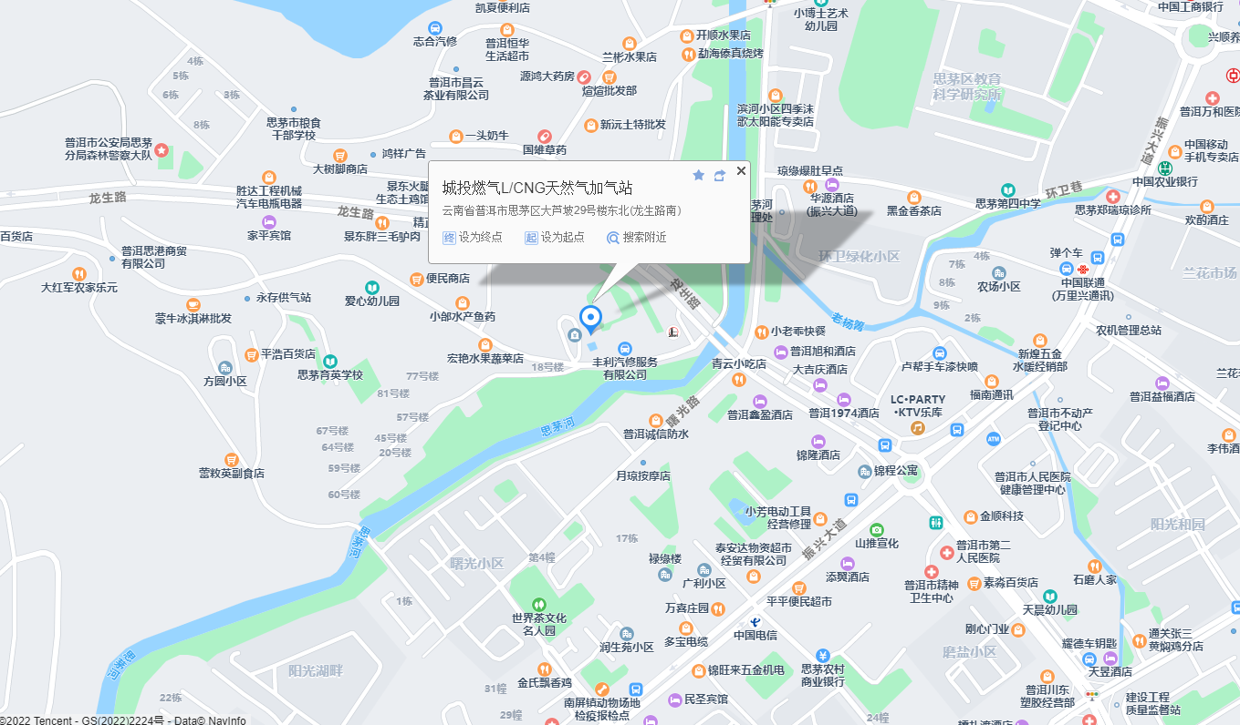
南部LNG气化站及LNG/L-CNG加气站项目

图1-1 南部LNG气化站及LNG/L-CNG加气站项目交通位置图

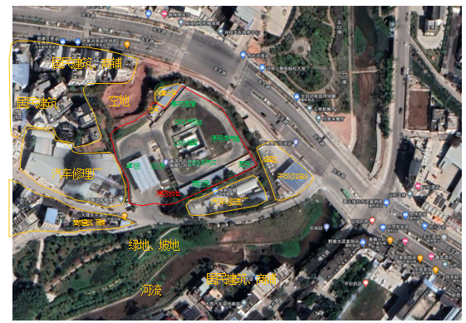
本项目区域位置图见图1-2。

河流

图1-2 南部LNG气化站及LNG/L-CNG加气站项目区域位置图

2）项目周边环境
加气站东面为边坡、中石化思茅加油站（二级站），远处为龙生路；南面为丰利汽修厂、民房；西面面为边坡、友联汽车修理厂；西面为居民房；北侧为空地、居民房；西北侧围墙外为闲置仓库；
评价项目周围100m范围内无湖泊、风景名胜区和自然保护区，无供水水源、及水源保护区，无《工业企业总平面设计规范》等法律、法规规定予保护的其他区域。评价项目设施与站外设施的安全距离符合《城镇燃气设计规范（2020版）》（GB50028-2006）、《石油天然气工程设计防火规范》（GB50183-2015）及《汽车加油加气加氢站技术标准》（GB50156-2021）的要求。
其周边居民24h居民活动情况详见表1-1。
表1-1 周边居民24小时活动情况
序号 | 社区（厂矿）名称 | 方位 | 距离（m） | 24h人员数量（人） | 人员分布情况 | 备注
1 | 边坡 | 东面 | 隔墙紧邻 | - | - | 地块围墙
2 | 中石化思茅振兴加油站 | 东面 | 53 | 200 | 流动人员 | LNG围堰至埋地油罐
3 | 龙生路 | 东面 | 25 | 流动人员 | 流动人员 | 地块围墙
4 | 丰利汽车修理厂 | 南面 | 隔墙紧邻 | 30 | 常驻人员及流动人员 | 地块围墙
5 | 民房 | 南面 | 隔墙紧邻 | 4 | 常驻人员 | 地块围墙
6 | 边坡 | 西南面 | 隔墙紧邻 | - | - | 地块围墙
7 | 友联汽车修理厂 | 西南面 | 12.5 | 50 | 常驻人员及流动人员 | 加气块罩棚至修理厂边界
8 | 民房 | 西面 | 27.76 | 4 | 常驻人员 | LNG加气机至民房
9 | 空地 | 北面 | 隔墙紧邻 | - | - | 地块与地块
10 | 居民房 | 北面 | 55.01 | 6 | 常驻人员 | LNG加气机至民房
11 | 闲置仓库 | 西北侧 | 隔墙紧邻 | - | - | 围墙与外墙

表1-2 站内主要设施与站外建、构筑物防火间距表（单位m）
站内设施 | LNG储罐 | LNG放散管 | LNG卸车口 | LNG加气机 | CNG储气瓶组 | CNG放散口 | CNG加气机 | 备注
规划道路路边线(主干道) | 29.26 （10) | 15.79（8) | 37.97 （8) | 17.89 （8) | 23.70 12) | 16.31 （10) | 18.02（6)
龙生路（原思澜路）道路边线(主干道) | 45.20 （10) | 24.97（8) | 68.22 （8) | 93.48 （8) | 34.47(12) | 24.51 （10) | 101.82（6)
东侧加油站(甲类) | 75.47 （30) | 100.53 （25) | 69.39（25) | 118.33 （25) | 86.39（25) | 100.03 （25) | 11.78 (18)
东侧民房(三类保护物) | 47.01 （16) | 59.62(14） | 55.71(14) | 99.63(（14) | 49.42(18) | 58.96 （15) | 99.54 (12)
南侧民房(三类保护物) | 47.58 （16) | 82.59 (14) | 26.64(14) | 55.43 (14) | 65.64(18) | 82.60 （15) | 41.84(12)
西侧民房(三类保护物) | 67.59（16) | 87.80(14) | 67.73（14) | 27.76 （14) | 77.89（18) | 97.77 （15) | 13.69 （12)
北侧民房(三类保护物) | 69.19 （16) | 59.71(14) | 86.75(14) | 55.01 (14) | 57.37(18) | 61.63 （15) | 71.38 (12)
闲置仓库 | 31（16) | 15.3(14) | 58.1（14) | 50.3（14) | 24.7（18) | 15.3 （15) | 65.6 （12)
注：1、根据《汽车加油加气加氢站技术标准》（GB50156-2021）表4.0.6表4.0.7引用标准值，括号内的数字为标准要求的安全间距，单位为m，即:实测值/标准值；
2、本加气站设置2个50m³半地下LNG储罐，半地下LNG储罐与站外建（构）筑物的距离，不应低于标准规范规定安全距离的80%。

总平面布置
1．总平面布置
根据工艺要求，项目站场分区布置，分为储罐区、工艺装置区、加气区、放散区、辅助生产区。
储罐区位于站区北面，储罐区内设置围堰，围堰内设置2个50m³半地下式LNG卧式储罐、1个LNG潜液泵橇、1个 L -CNG柱塞泵橇等；
工艺装置区位于储罐区西南面、西北面和东面，西南面从东向西主要设置有高压空温式气化橇1台（含程序控制盘）、6m³储气瓶组1个；北面设置有BOG气化橇1台；东面设置有调压柜1个。
放散区位于站区北面（储罐区北面），主要设置10m高的LNG放散管1根、10m高的CNG放散管1根；工艺装置区设置避雷设施（针）多个。
加气区位于站区西南面（储罐区西南面），出入口面向道路一侧设置，加气区设置加气罩棚1座，罩棚下设置2台CNG双枪加气机、1台LNG双枪加气机，预留LNG加气岛一个。
加气罩棚西面、西南面隔墙紧邻边坡，如果边坡未设置护坡挡墙及防护设施，强暴雨情况，可能会发生山体边坡滑坡、塌崩等地质灾害。
站房及辅助房位于站区中部和南面，中部设置2层的砖混结构站房1座；南面设置单层辅助用房一座，其功能分为：消防泵房、空压间、发电机房、变配电室、备品备件库；站区东面设置砖混结构厨房一间；
站房南侧和东侧分别设置424m³消防水池1座、260m³消防水池1座。
1）围墙
(1）加气站除出入口一侧面向道路开敞外，其余三面均设置高度为
2.2m的非燃烧实体围墙。
2）道路及绿化
(1）车辆出入口分开设置。
(2)LNG槽车单车道宽度为10m，加气区单车道道路宽度为6.8m（西侧）、6.1m（靠站房一侧），双车道宽度为10m。
(3）道路转弯半径为15m；站内停车位为平坡，道路坡度不大于0.5%,且坡向站外。
(4）站内道路及车行场地均为混凝土硬化地面。
(5）为了进一步美化站场整体环境，生产区内场地绿化选用草坪，通往公路边设置绿化带。加气站内未种植油性植物。
3）防护堤
加气站的LNG储罐为半地下储罐，储罐罐池采用钢筯混凝土结构整体浇筑，罐池低于站区地块5至6m;
罐池防护堤的设置情况如下：
(1）采用钢筋混凝土结构（非燃烧实体材料）。
(2）防护堤内的有效容量不小于单个最大LNG储罐的容量。
(3）防护堤内地面比防护堤外地面低，围堰顶部高出罐顶0.2m。
(4)LNG储罐区设置不同方向的两个出入口。
(5）本项目设置2个50m³半地下式LNG卧式储罐，储罐罐间距为1.5m，储罐外壁与防护堤的距离分别为2m。
(6)LNG储罐区围堰内设置集液池，集液池内设有防爆潜水泵，收
集后的雨水经过潜水泵排出防护堤。
4）加气岛及罩棚设置
(1）加气岛高出加气区地坪约0.2m，宽度为1.5m。
(2）罩棚的情况如下：加气区设置1座网状钢架结构罩棚。罩棚下设4座加气岛，加气岛上设置2台CNG双枪加气机和1台LNG双枪加气机，预留LNG加气岛一个。加气罩棚边缘与加气机的平面距离为4.8，罩棚支柱距加气岛端部1.0m。
2.竖向布置
1）竖向设计原则
（1）设计标高和设计地面能满足建筑物、构筑物之间和场地内外交通运输合理要求。
（2）根据工程的使用要求，结合用地地形特点和施工技术条件，合理确定站内建、构筑物及道路等标高，合理利用地形，减少工程土方量。
（3）保证站区内地面水有组织的排除，不受洪水和内涝水淹没。
2）竖向布置情况
加气站场地自然坡度较为平缓，车道、回车场自南向北采用0.5%单坡，坡向站外。绿化区地表坡度0.5%。场地雨水经排水系统排至站外，就近引入附近市政排水系统。LNG围堰内设集液池，集液池内设有防爆潜水泵，收集后的雨水经过潜水泵排出围堰。
表1-5 站内主要设施之间的防火间距表（m）
